UFit

**设计文档**

王宁(131250079)

2015年11月9日

# 更新历史

|  |  |  |  |
| --- | --- | --- | --- |
| **修改人员** | **日期** | **变更原因** | **版本号** |
| 王宁(79) | 2015年11月9日 | 编制文档 | 0.1 |
|  |  |  |  |

# 1 引言

## 1.1 编写目的

本文档基于《UFit需求规格说明文档》1.0版编制。本报告详细完成对健康管理web应用(UFit)的设计，为后续的构造提供指导，同时实现开发人员、测试人员及用户的沟通。

## 1.2 定义

## 1.3 预期读者和阅读建议

* 项目管理者
* 开发人员：程序员、测试人员、文档编写人员
* 其他人员：系统管理员、维护人员

## 1.4 参考资料

[1] 骆斌，丁二玉，刘钦.软件工程与计算（卷二）——软件开发的技术基础[M]. 北京：机械工程出版社，2012.12

[2] 骆斌，刘嘉，张瑾玉，黄蕾，软件工程与计算(卷三)——团队与软件开发实践[M]. 北京：机械工业出版社，2012.12

[3] Sebesta , R.W. Web程序设计[M]. 北京：清华大学出版社，2015

# 2 设计概述

## 2.1 限制和约束

CON1：基于restful实现可穿戴设备的数据采集

CON2：使用PHP进行开发

CON3：使用SQLite数据库

## 2.2 设计原则和设计要求

* 命名规则：

PHP逻辑层代码的文件以service为结尾命名

HTML标签ID以小写单词命名，用下划线分隔单词

JavaScript和PHP变量及函数首字母小写，用首字母大写的方式分隔单词

## 2.3 功能设计

SF1：采集数据：运动数据（计步，里程，卡路里，站立时间），心率，血压，睡眠

SF2：活动管理：发布活动，修改活动，删除活动，参与活动

SF3：用户管理：个人账户昵称、密码修改，个人资料（身高、体重、年龄、性别）编辑，隐私设置

SF4：权限管理：为不同用户设置不同权限，用户包括：个人用户，教练，医生，系统管理员

SF5：提出建议：教练、医生可以对用户的健康状况提出建议

SF6：统计分析：对过往数据进行统计分析展示

SF7：数据导入：可以以xml、excel等格式进行信息导入，支持批量导入

SF8：好友管理：用户间可以进行“关注”操作，好友可以进行朋友圈排名，分享动态等

SF9：兴趣组：用户可以加入兴趣组，兴趣组的成员发起的活动将会广播给其他成员

# 3 系统设计

## 3.1 系统结构设计



## 3.2 系统接口设计



运动数据存储在json文件当中，json文件中包含：

date , userID , step , dist , cal , standing , hr , bp , sleeptime

活动信息，存储于文本文件中。

顾问咨询信息，存储于json中，命名规则：userID_instructorID

顾问咨询内容：日期，id，是否为普通用户，内容

## 3.3 人机交互设计

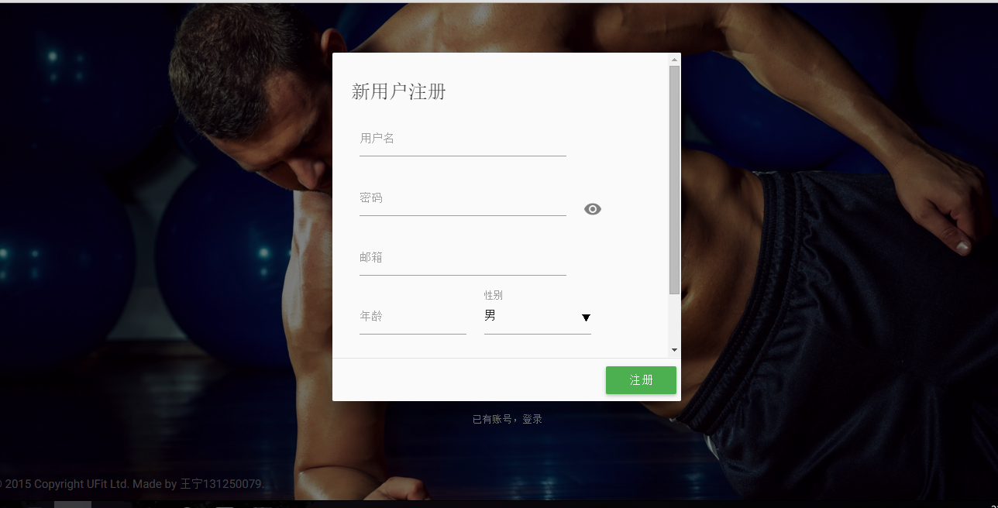

**注册界面**

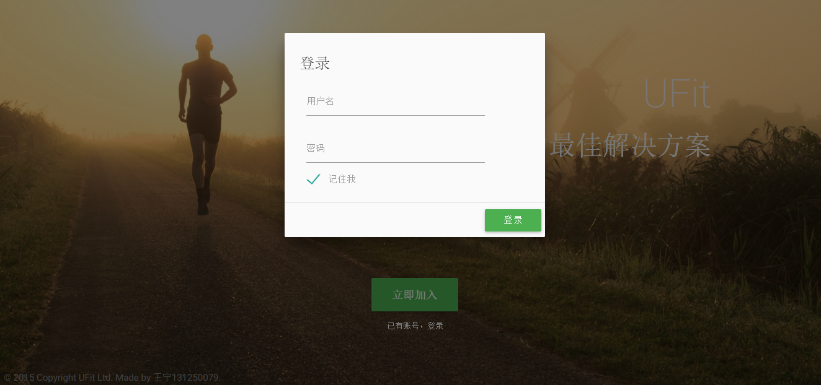

**登录界面**

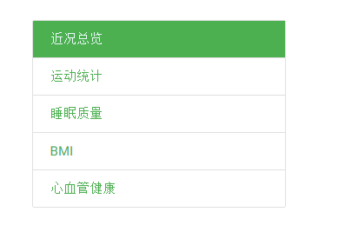

**健康管理界面**

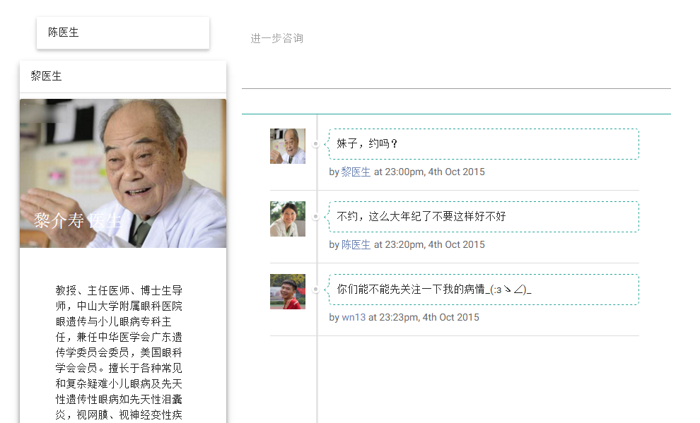

**顾问咨询界面**

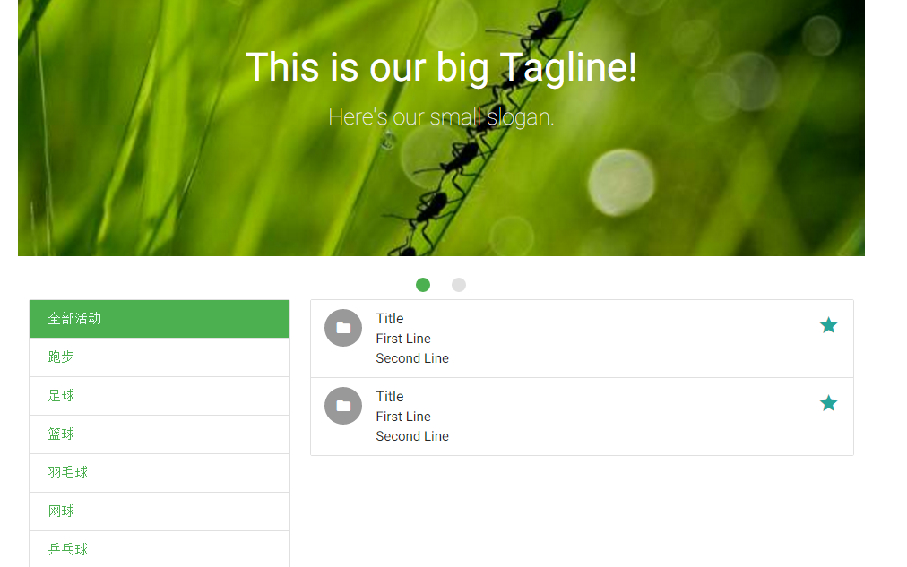

**活动界面**

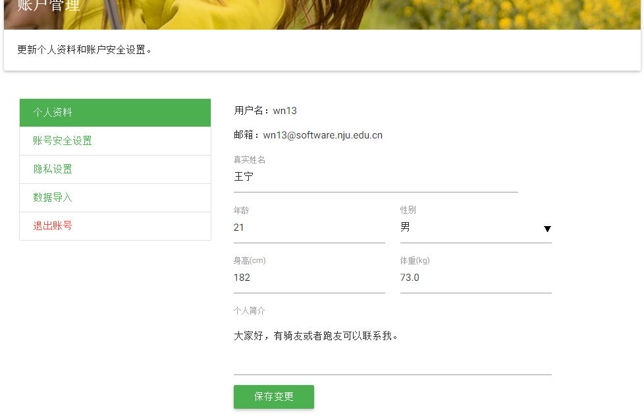

**用户管理界面**

## 3.4 导航设计



# 4 数据库设计

